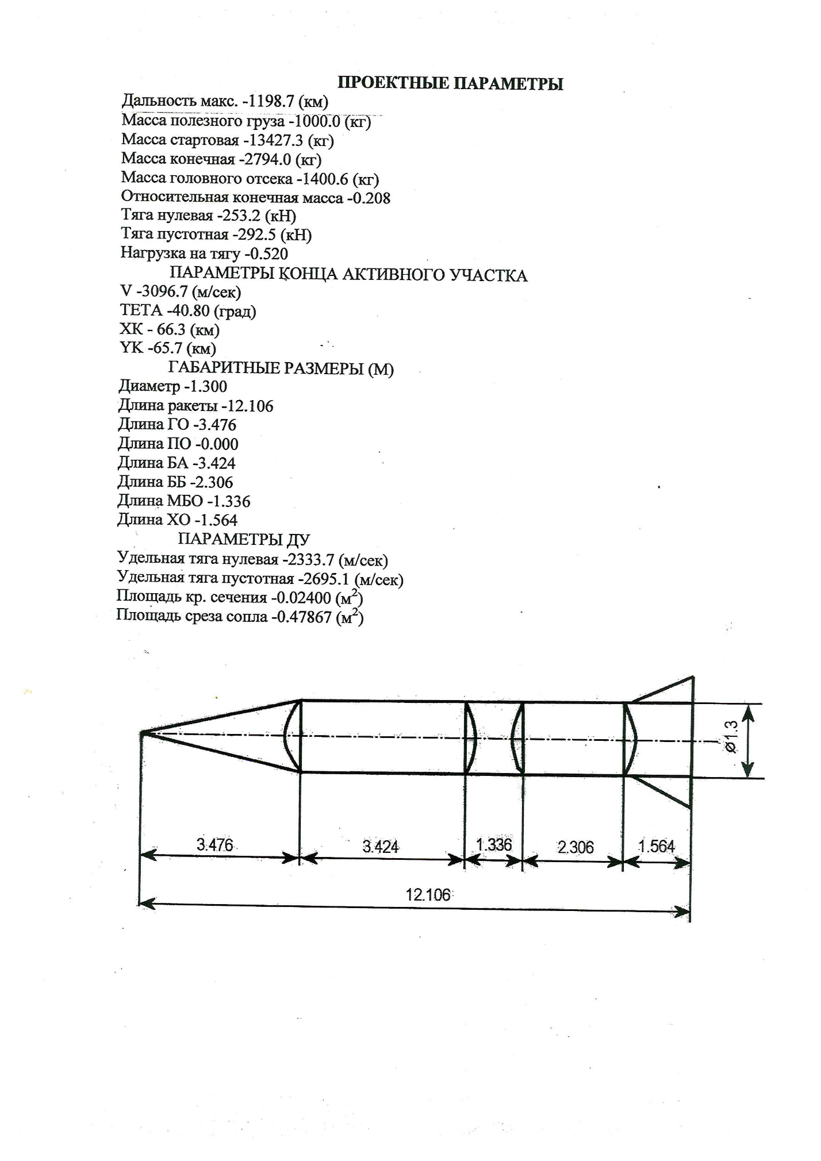

. Расчет длин баков окислителя и горючего
Исходные данные из программы:
Масса стартовая или стартовая масса 1 ступени $, M_{01}$
Масса конструкции 1 ступени $, M_{к1}$
Масса топлива 1 ступени, $M_{т1}$
Стартовая масса 2 ступени $, M_{02}$
Масса конструкции 2 ступени $, M_{к2}$
Масса топлива первой ступени, $M_{т2}$
Относительная масса 1 ступени $μ_{k1}= \frac{M_{к1}}{ M_{01}}$
Относительная масса 2 ступени $μ_{k2}= \frac{M_{к2}}{ M_{02}}$
Определяем массу топлива каждой ступени:
Масса топлива первой ступени $M_{т1}=M_{01}-M_{к1}=M_{01}(1-μ_{k1}$)
Масса топлива второй ступени $M_{т2}=M_{02}-M_{к2}$
Для каждой ступени уточняем размеры баков
Плотность окислителя $, ρ_{O_{2}}$
Плотность горючего $, ρ_{Г}$
Радиусы баков $, R$
Масса топлива ступени $М_{Т}$
Стехиометрическое соотношение $, ν_{0}$
Коэффициент избытка окислителя $, α$
$$ν=ν_{0}∙α$$
Масса окислителя $, М_{O_{2}}=\frac{ν}{1+ν}М_{Т}$
Масса горючего $, М_{Г}=\frac{1}{1+ν}М_{Т}$
Объём окислителя $, V_{O_{2}}=\frac{М_{O_{2}}}{ρ_{O_{2}}}$
Объём горючего $, V_{Г}=\frac{М_{Г}}{ρ_{Г}}$
Объём бака окислителя $, V_{БО}=V_{O_{2}}+V_{подушка}+V_{гарантия}$
$$V_{БО}=V_{O_{2}}+5\%∙V_{O_{2}}+2\%∙V_{O_{2}}$$
Объём бака горючего $, V_{БГ}=V_{Г}+V_{подушка}+V_{гарантия}$
$$V_{БГ}=V_{Г}+5\%∙V_{Г}+2\%∙V_{Г}$$
Объем днища,
$$V_{днищ}=\frac{1}{3}π∙{L_{днищ}}^{2}\left(3∙R_{днищ}-L_{днищ}\right)$$
Объем цилиндрической части бака окислителя,
$$V_{ЦО}=V_{БО}-2∙V_{днищ}$$
Длина цилиндрической части бака окислителя,
$$L_{ЦО}=\frac{4∙V_{ЦО}}{π D^{2}}$$
Длина бака окислителя,
$$L_{БО}=L_{ЦО}+2 L_{днищ}$$
Объем цилиндрической части бака горючего,
$$V_{ЦГ}=V_{БГ}-2∙V_{днищ}$$
Длина цилиндрической части бака горючего,
$$L_{ЦГ}=\frac{4∙V_{ЦГ}}{π D^{2}}$$
Длина бака горючего,$L_{БГ}=L_{ЦГ}+2 L_{днищ}$

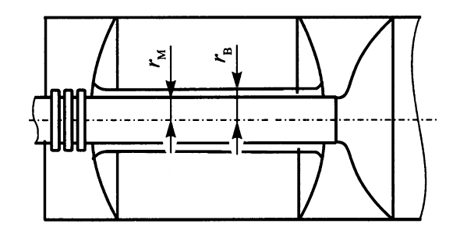

$r_{B}=r_{M}+∆$ – внешний радиус тоннельной трубы
$r_{M}=\sqrt{\frac{\dot{m}}{πρV_{K}}}$ – радиус магистрали ; $\dot{m}$ – массовый расход компонента;
$\dot{m}= \frac{М_{компонента}}{t_{k}}$,
где $t_{k}$ – время работы соответствующей ДУ;
$ρ$ – плотность компонента
$V_{K}=\left(6…10\right) м/с$ – скорость движения компонента в магистрали (меньшие значения для компонентов с низкой плотностью)
$∆=\left(0,2…0,3\right)r_{M}$ – зазор между магистральной и туннельной трубами.
